Технология реализации междисциплинарной подготовки бакалавров в процессе научно-исследовательской работы студентов

С.А. Томилин, Р.А. Ольховская, А.Г. Федотов, Н.П. Василенко
Волгодонский инженерно-технический институт –
филиал Национального исследовательского ядерного университета «МИФИ»
Аннотация: В работе представлена технология реализации междисциплинарной подготовки бакалавров в рамках выполнения студентами научно-исследовательской работы. Опыт реализации данной технологии раскрыт на примере решения задачи рационального раскроя материала для изготовления крупногабаритных изделий, состоящих из деталей, ограниченных номинально цилиндрическими поверхностями. Отличительной особенностью реализации данной технологии являются особый состав группы исполнителей: студенты очной формы обучения и заочной формы, имеющие опыт работы на профильном предприятии. Реализация междисциплинарной подготовки в процессе научно-исследовательской работы, ориентированной на решение производственных задач на основе представленной технологии, способствует активизации познавательной деятельности студентов, формированию целеполагания к изучению отдельных дисциплин, более глубокому пониманию изучаемых методик и технологий, формированию осознанной необходимости постоянного повышения своей профессиональной компетентности.
Ключевые слова: междисциплинарная подготовка, компетенция, научно-исследовательская работа студентов, производственная задача, образовательная технология, раскрой материала.

В условиях значительной интеллектуализации применяемых сегодня промышленных технологий важен приток молодых специалистов, готовых квалифицированно решать возникающие на производстве задачи. Для этого при подготовке выпускников в образовательных организациях высшего образования необходимо не только обеспечить качественное освоение отдельных дисциплин, но и выработать устойчивые взаимосвязи между ними у обучающихся. Указанная задача стала особенно актуальной после перехода на образовательные стандарты, в которых требования к освоению основной образовательной программы предъявляются в форме компетенций, как правило, имеющих междисциплинарный характер. Подготовка таких выпускников с использованием только традиционных педагогических технологий сегодня крайне затруднительна. Это обусловлено, прежде всего, как особенностями современных студентов, так и наличием большого числа других, кроме преподавателя, информационных источников и ресурсов доступных обучающимся [1]. Учитывая это, преподавателям приходится постоянно сталкиваться с решением задач формирования профессионального целеполагания студентов, особенностями восприятия ими информации, их адаптации в образовательной среде и др. Эти задачи в настоящее время становятся актуальными как никогда ранее, имеют свои особенности на различных этапах обучения и частично рассмотрены в работах [2 – 4]. Кроме того, тщательный анализ и синтез получаемой из различных источников и ресурсов информации, часто не под силу студентам без участия преподавателя [5]. Таким образом, возникает необходимость в совершенствовании применяемых образовательных технологий в направлении повышения интеллектуальной культуры и развития творческих способностей обучающихся, их готовности к реализации сформированных компетенций в условиях реального производства [6].
Достижение указанных результатов невозможно без качественной междисциплинарной подготовки, которая выражается в способности студентов при решении комплексной (в том числе, реальной производственной) задачи одновременно задействовать знания, умения и навыки, полученные при изучении нескольких отдельных дисциплин. Некоторую помощь в рамках отдельных дисциплин и выполнения выпускной квалификационной работы может оказать применение в образовательном процессе интерактивных технологий [1,5,7–9], ориентированных на доминирование активности студентов в процессе познавательной деятельности.
Однако, еще одним весьма эффективным, направлением в решении указанной задачи, является применение технологии междисциплинарной подготовки бакалавров при реализации непрерывной системы научно-исследовательской работы студентов (НИРС). Причем, не важно, осуществляется ли подготовка академических или практико-ориентированных (прикладных) бакалавров. Прикладных бакалавров, как правило, нацеливают на решение практических задач конкретного производства. В своей деятельности их часто ошибочно ориентируют на разрешение исключительно типовых производственных ситуаций. Однако в действительности они обладают всем необходимым инструментарием для проведения исследований и ведения научных изысканий, с той лишь разницей, что, как правило, занимаются не нахождением неких обобщенных алгоритмов, методик и формулированием методологических основ разрешения проблемы, как академические бакалавры, а обеспечивают решение технических задач с выдачей рекомендаций в конкретных производственных условиях.
Важно отметить, что НИРС позволяет обеспечить развитие способностей к самостоятельным обоснованным суждениям и выводам, формирование объективной самооценки, приобретению навыков самостоятельной работы и работы в творческом коллективе [6]. В большей степени, чем иные формы работы с обучающимися, НИРС позволяет выявить область интересов, раскрыть творческий потенциал и индивидуальность отдельно взятого студента. НИРС способствует формированию и развитию элементов методологии рационального и эффективного освоения и использования знаний и умений, и способности адаптироваться к изменяющимся производственным условиям и требованиям к своей профессиональной деятельности. В ходе научно-исследовательской работы студенты приобретают навыки владения современными методами и технологиями в области науки, техники, производства, выбора оптимальных технических решений [6]. По результатам НИРС обучающиеся, как правило, демонстрируют готовность и способность к постоянному самообразованию и самосовершенствованию. При этом желательно, чтобы НИРС на всем протяжении обучения студента имела постоянный объект исследования (была сквозной), что, однако, бывает непросто реализовать практически. Поэтому актуальным является поиск новых эффективных педагогических технологий в организации НИРС.
В настоящей работе представлена технология реализации междисциплинарной подготовки бакалавров в рамках научно-исследовательской работы студентов по решению производственных задач исследовательской направленности, разработанная и реализуемая профессорско-преподавательским составом Волгодонского инженерно-технического института – филиала НИЯУ МИФИ в организации НИРС со студентами машиностроительных направлений подготовки.
Отличительной особенностью реализации данной технологии являются особый состав группы исполнителей. В нее включены студенты различных учебных групп: очной формы обучения и заочной формы обучения, имеющие опыт работы на профильном предприятии. Такой подход к формированию групп по решению производственных задач позволяет в рамках образовательной организации реализовать технологии обучения производственников: на основе опыта и по методу Колба.
С одной стороны, когда в группу включен студент заочного обучения – производственник, уже имеющий некий опыт, который будет полезен всем участникам группы, имеющий более сильную мотивацию к обучению чем у студентов очного обучения, обусловленную желанием решить поставленные задачи, то взаимодействие студентов по решению производственных задач становится более продуктивным.
С другой стороны, участие в группе студентов очной формы обучения, которые могут больше времени уделить теоретическому обоснованию решения задачи, имеют возможность систематических консультаций с преподавателями различных дисциплин, способствует более глубокому теоретическому осмыслению решаемой задачи, чего не достает студентам-заочникам.
Совместная деятельность студентов группы позволяет решать производственную задачу по методу Колба, но с модификацией циклов:
- осмысление поставленной задачи;
- изучение опыта, наблюдение решения подобных задач или имеющегося оборудования для решения данной задачи на производстве;
- теоретическое осмысление новых знаний в решении поставленной задачи;
- экспериментальная проверка новых знаний и самостоятельное применение их на практике.
Ниже приведен один из примеров выполнения части такой работы при решении технологической задачи, возникшей в производственной практике при определении наиболее рационального пути раскроя материала.
Необходимо отметить, что проблема рационального раскроя материала является достаточно естественной, с ней сталкиваются абсолютно все машиностроительные производства. Экономическая составляющая этой проблемы очевидна и любое производство стремится к минимизации расходов на материал при гарантированном обеспечении изготовления годной заготовки для последующей обработки (или готового изделия). Существует целый ряд рекомендаций (например, [10]), позволяющий производить эту операцию с наименьшими отходами. Однако такие рекомендации, как правило, сформулированы для типовых изделий. Но в машиностроительной практике, где требуется решение подобных задач, номенклатура изделий значительно шире, а возникающие производственные ситуации существенно многообразнее.
Одной из таких задач является раскрой листов для дальнейшего вальцевания в трубы, формирования продольного сварного шва и приварки их в качестве сегментов конструкций трубопроводов или патрубков к корпусам. При этом важно обеспечить качественный контакт между кромкой соединяемых изделий. Как известно, при пересечении двух поверхностей получается линия перехода, которая и определяет форму кромки контакта рассматриваемых деталей.
Для комплексного решения указанной задачи в условиях реального производства была создана группа исполнителей, в которую кроме студентов очного отделения входил студент первого курса заочной формы, имеющий среднее профессиональное образование и работающий непосредственно на этом производстве. Такой подход позволил объединить теоретические знания и начальные практические умения и навыки первого и многолетний практический опыт второго.
Трубы, изготовленные из металлических листов, обычно состоят из цилиндрических и конических участков. В тех случаях, когда конструкции изготавливаются сваркой, возникает необходимость построения разверток цилиндрических участков, чтобы определить положение и форму линии сечений, то есть контуры свариваемых элементов.
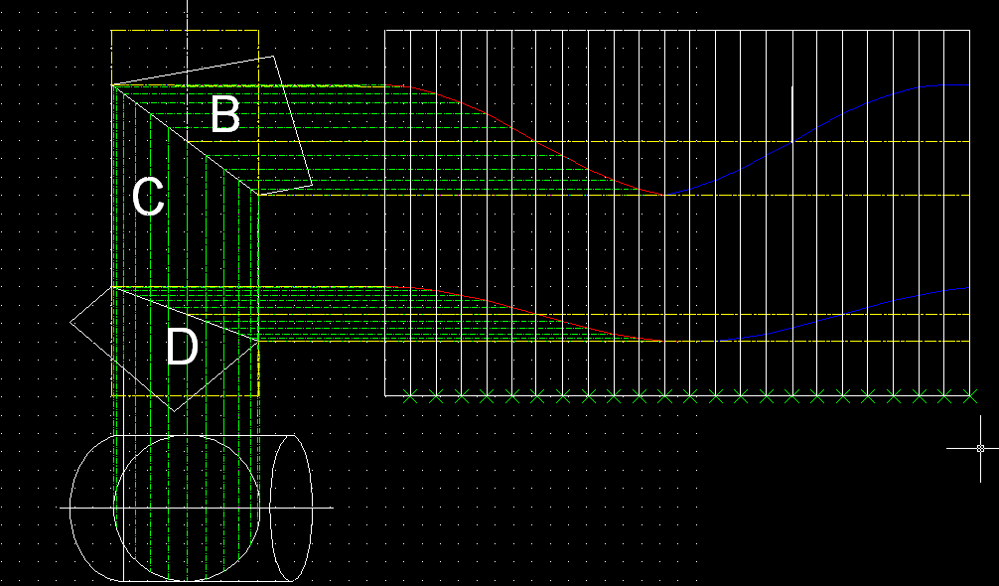
Рис. 1

На рис. 1 представлено изображение конструкции (здесь и далее изображение выполнено на экране монитора с помощью системы автоматизированного проектирования), состоящей из трех цилиндрических участков – B, C, D, оси которых принадлежат одной фронтальной плоскости. В рассматриваемом варианте изделия, где его составные части ограничены номинально цилиндрическими поверхностями равного (в пределах допуска) радиуса, было предложено значительно упростить решение этой задачи. Если сегмент B повернуть вокруг своей оси на 180°, то он будет являться продолжением центральной части C, поскольку линия перехода является симметричной кривой (рис. 1). Аналогично осуществляется поворот части D. В результате таких операций получается единый спрямленный цилиндр, для которого строится развертка, представляющая собой прямоугольник, у которого одна сторона равна длине окружности основания цилиндра, а другая – спрямленной длине составленных участков цилиндров (рис. 1). Развертка линий сечений строится приближенным способом.
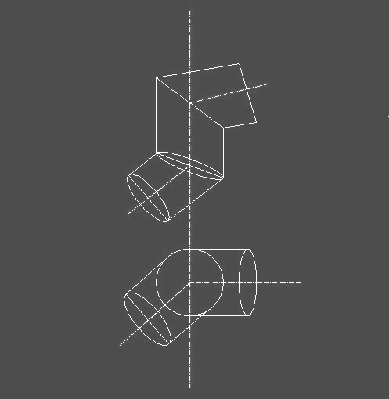
Рис. 2

В изделиях, где оси составных частей представляют пространственную ломаную линию (рис. 2), применив способы преобразования чертежа, возможно приведение пространственной оси к плоскому расположению. Вращением вокруг оси, перпендикулярной горизонтальной плоскости проекций, ось этого цилиндра поворачивается до положения, параллельного фронтальной плоскости проекций. В результате такого преобразования получается первый, изложенный выше, вариант (рис. 1). Далее так же строится развертка спрямленного цилиндра и развертки линий сечения (для нижнего участка развертка будет сдвинута).
Применение описанного метода является более эффективным, поскольку одним резом удается получить контактные кромки сразу на двух деталях, в результате чего возникает экономия электроэнергии, режущего материала, рабочего и машинного времени.
Рассмотренный метод может применяться для изготовления секторов тонкостенных трубчатых колен и отводов диаметром от 150 до 1000 мм с толщиной стенки – до 20 мм методом сборки-сварки. При раскрое резы, разделяющие заготовки, делаются не полностью, а с небольшими перерывами – через каждые 300…500 мм, при этом оставляются технологические перемычки длиной 10…30 мм, необходимые для стабилизации процесса гибки на вальцах. После вальцовки эти перемычки разрезаются, после чего получаются детали, готовые для дальнейшей обработки.
Поскольку современные технологии в машиностроении предполагают широкое применение оборудования с числовым программным управлением (ЧПУ), то коллективом исполнителей этой работы была подготовлена для него программа, позволившая автоматизировать процесс проектирования и раскроя листового материала, из которого сваркой или пайкой могут быть изготовлены рассмотренные конструкции.
Таким образом, представленная в настоящей работе технология реализации междисциплинарной подготовки бакалавров в рамках научно-исследовательской работы студентов по решению задачи рационального раскроя материала для изготовления крупногабаритных изделий, состоящих из деталей, ограниченных номинально цилиндрическими поверхностями, показала эффективность решения производственных задач при условии комплектования исследовательских групп обучающимися разных курсов очной и заочной форм обучения. В результате чего, студентами был изучен значительный объем информационных ресурсов, задействованы знания, умения и навыки по целому ряду дисциплин (инженерной графике, технологическому оборудованию, подготовке управляющих программ для станков с ЧПУ, технологиям и оборудованию заготовительного производства и др.), изучен производственный опыт и проведена апробация результатов на производстве. Все это в значительной степени способствовало обеспечению активизации познавательной деятельности студентов, формированию целеполагания к изучению отдельных дисциплин, более глубокому пониманию изучаемых методик и технологий, формированию осознанной необходимости постоянного повышения своей профессиональной компетентности.
Кроме того, данная технология позволяет решать одну из актуальных проблем инженерного образования современной России [11]: своевременно выявлять недостаточный уровень компетентности студентов по различным вопросам, вносить корректирующие изменения во время подготовки; по результатам проводимого анализа формировать соответствующие рекомендации для студентов, преподавателей, представителей работодателей и др.
Литература
1. Tomilin S.A., Evdoshkina Ju.A., Pirozhkov R.V. Using of interactive educational forms in the process of laboratory studies on fundamental engineering disciplines // In the World of Scientific Discoveries, Series A. 2014. Vol. 2, № 1. pp. 122 – 129.
2. Томилин С.А., Лобковская Н.И., Ольховская Р.А. О формировании профессионального целеполагания для повышения эффективности процесса адаптации первокурсников // Психолого-педагогическое сопровождение личности в процессе ее профессионального самоопределения: сб. ст. VI междунар. науч.-практ. конф., июнь 2013 г. – Пенза, 2013. С. 44-47.
3. Лобковская Н.И., Томилин С.А., Евдошкина Ю.А. Психолого-педагогические аспекты адаптации первокурсников, получающих высшее образование на базе среднего профессионального // Ученые записки: электрон. науч. журн. Курского гос. ун-та. 2014. № 2 (30). С. 141-144. URL: scientific-notes.ru.
4. Томилин С.А., Селезнева Г.А., Лобковская Н.И. Особенности и проблемы адаптации студентов, обучающихся по программам непрерывного профессионального образования // В мире научных открытий. 2013. № 7.2 (43). С. 146-164.
5. Томилин С.А., Евдошкина Ю.А., Ольховская Р.А. Практика применения интерактивных методов обучения при проведении занятий по компьютерной графике // Инженерный вестник Дона. 2014. Т. 30. № 3. URL: ivdon.ru/ru/magazine/archive/n3y2014/2492.
6. Томилин, С.А. и др. Научно-исследовательская работа студентов при проектировании установки фрагментации радиоактивных пеналов / С.А. Томилин, А.И. Берела, А.Г. Федотов, О.Л. Приходько // Глобальная ядерная безопасность. 2013. № 4 (9). С. 77-81.
7. Pinchuk E.V., Tomilin S.A., Evdoshkina Ju.A. Realization technology of innovative educational methods used in the process of theoretical mechanics study // In the World of Scientific Discoveries, Series A. 2014. Vol. 2, № 1. pp. 96 – 100.
8. Томилин С.А., Евдошкина Ю.А., Пинчук Э.В., Годунов С.Ф. Активизация учебно-познавательной деятельности студентов на практических занятиях по теоретической механике // Новый университет. Серия: Технические науки. 2013. № 8–9 (18–19). С. 4–7.
9. Колоколов Е.И., Томилин С.А., Федотов А.Г. Реализация интерактивной формы обучения при подготовке выпускных квалификационных работ // Инженерный вестник Дона. 2015. Т. 36. № 2-2. URL: ivdon.ru/ru/magazine/archive/n2p2y2015/3028.
10. Корсаков В.Д. Справочник мастера по штампам. – М.: Машиностроение, 1972. 192 с.
11. Похолков Ю.П., Рожкова С.В., Толкачева К.К. Современное инженерное образование как основа технологической модернизации России // Научно-технические ведомости СПбГПУ. Серия: Наука и образование. 2012. № 2-2 (147). С. 302-306.
References
1. Tomilin S.A., Evdoshkina Yu.A., Pirozhkov R.V. V mire nauchnykh otkrytiy. 2014. Series А. Т. 2. № 1, pp. 122-129.
2. Tomilin S.A., Lobkovskaya N.I., Ol'khovskaya R.A. Psikhologo-pedagogicheskoe soprovozhdenie lichnosti v protsesse ee professional'nogo samoopredeleniya. 2013. pp. 44-47.
3. Lobkovskaya N.I., Tomilin S.A., Evdoshkina Yu.A. Uchenye zapiski. 2014. № 2 (30). URL: scientific-notes.ru.
4. Tomilin S.A., Selezneva G.A., Lobkovskaya N.I. V mire nauchnykh otkrytiy. 2013. № 7.2 (43). pp. 146-164.
5. Tomilin S.A., Evdoshkina Yu.A., Ol'khovskaya R.A. Inženernyj vestnik Dona (Rus), 2014, №3 URL: ivdon.ru/ru/magazine/archive/n3y2014/2492.
6. Tomilin S.A., Berela A.I., Fedotov A.G., Prikhod'ko O.L. Global'naya yadernaya bezopasnost'. 2013. № 4 (9). pp. 77-81
7. Pinchuk E.V., Evdoshkina Yu.A., Tomilin S.A. V mire nauchnykh otkrytiy. 2014. Series А. Т. 2. № 1, pp. 96-100.
8. Tomilin S.A., Evdoshkina Yu.A., Pinchuk E.V., Godunov S.F. Novyy universitet. Seriya: Tekhnicheskie nauki. 2013. № 8–9 (18–19), pp. 4–7.
9. Kolokolov E.I.. Tomilin S.A., Fedotov A.G. Inženernyj vestnik Dona (Rus), 2015, №2-2. URL: ivdon.ru/ru/magazine/archive/n2p2y2015/3028.
10. Korsakov V.D. Reference master dies, Moscow, 1972, 192 p.
11. Poholkov Ju.P., Rozhkova S.V., Tolkacheva K.K. Nauchno-tehnicheskie vedomosti SPbGPU. 2012. № 2-2 (147), pp. 302-306.

